프로젝트명: 딥러닝 모델을 이용한 레고 매뉴얼 생성

상세기능설계서

(요구기능: LEGO-AI-MANUAL)

(요구기능 ID: LEGO_01)

(참조 파일명: AImport_요구사항정의서.docx)
문서번호 :
Version 0.1

개정 이력

제.개정내역
버전 | 승인일자 | 개요 | 작성자
0.1 | 2023-05-14 | 초판 배포 | AImport 팀

배포이력
버전 | 배포일자 | 배포처
0.1 | 2023-05-14 | 동국대학교 컴퓨터공학전공 컴퓨터공학종합설계 AImport 팀

검토이력
버전 | 검토일자 | 검토방법 | 검토자
0.1 | 2023-05-14 | 팀원 간 회의 | AImport 팀(강동희, 김철희, 이승현)

목 차

1. 요구기능 설명 3
1.1. 주요 상세기능 설명 3
1.2. 요구기능 동작 절차 4
1.3. 동작 규칙 4
1.4. 가정(Assumptions) 5
2. 기술설계 #1 6
2.1. 기술 설계 6
2.2. 요소 설계 7
2.2.1. Class 7
2.2.2. 저장소 9
3. 기술설계 #2 10
4. 기타사항 13

- 요구기능 설명
- 요구기능 명: LEGO-AI-MANUAL
- 해당 프로젝트가 제공하는 주요 기능은 사용자로부터 이미지를 받아 레고 메뉴얼을 만드는 것이다.
- 동작 원리: 사용자가 입력한 이미지를 전처리 한 후, 미리 학습한 모델에 전달하고 결과물로 조립 설명서를 생성한다.
- 동작 조건
  - 사용자는 이미지를 입력해야 한다.
  - 모델을 사전에 구현하고, 학습해야 한다.
- 주요 처리 대상: 사용자가 입력한, 조립 설명서를 생성하고자 하는 3D 객체 이미지
- 처리 결과: 레고로 입력한 이미지와 유사한 구조물을 조립할 수 있도록 조립 설명서가 생성된다.

주요 상세기능 설명
- 이미지 입력
  - ID: LEGO_011
  - 정의: 사용자가 이미지를 입력한다.
  - 상세 설명: 조립 설명서를 생성하고 싶은 3D 객체 이미지를 입력한다. 이때, 이미지는 생성하기 위한 제약 조건을 가진다.

- 이미지 전처리 및 모델에 입력
  - ID: LEGO_012
  - 정의: 매뉴얼을 생성하기 위해 이미지를 처리한다.
  - 상세 설명: 입력 받은 이미지를 모델에 전달하기 전, 모델에서 이미지 처리를 용이하기 위해 이미지를 전처리하고, 모델에 전달하여 모델에서 조립 과정과 조립 완성품을 추론한다.

- 조립 설명서 생성
  - ID: LEGO_013
  - 정의: 조립 설명서를 생성한다.
  - 상세 설명: 입력한 이미지를 모델에 입력하고, 모델에서 조립 과정과 조립 완성품을 추론한 후, 이를 활용하여 결과물로 조립 설명서를 생성하게 된다.

요구기능 동작 절차
요구기능은 다음과 같은 단계를 수행한다
- 이미지 입력
- 이미지 전처리 및 모델에 입력
- 조립 설명서 생성

단계의 상세내용은 다음과 같다.
- 이미지 입력
  - 사용자가 레고로 조립하고 싶은 3D 객체 이미지를 입력한다.

- 이미지 전처리 및 모델에 입력
  - 모델에 이미지를 전달하기 전에, 모델에서 이미지를 효율적으로 처리할 수 있도록 이미지 전처리
  - 모델이 이미지를 받아 조립 과정과 조립 완성품을 추론

- 조립 설명서 생성
  - 모델에서 조립 과정과 조립 완성품을 추론하고, 이를 활용하여 조립 설명서를 생성

동작 규칙
기능 실행을 위한 동작 규칙은 다음과 같다

        - 이미지를 최소 한 장, 최대 6장 입력
    - 모델에서 조립 완성품을 추론할 때 정확성을 늘리기 위해 원한다면 이미지를 여러 장 입력할 수 있도록 함.
    - 이미지를 지나치게 많이 입력 받을 경우 복잡성 증가 우려로 인해 6장으로 제한

        - 이미지 크기 제한
    - 이미지의 최대 해상도는 1280 pixel * 720 pixel
    - 만약 이 해상도 제한을 넘는다면 경고 메시지 출력 및 모델에 전달하기 전 제한 조건을 추가해 이미지 전처리

        - 이미지 파일 입력
    - 이미지 파일이 아닌 파일을 입력한 경우 프로그램 작동 불가

가정(Assumptions)
- 조립 설명서에서 사용하는 레고 부품들은 일반인들에게 상용화된 부품만 사용한다.
- 모델의 추론에 영향을 줄 만큼의 노이즈가 이미지에 존재하지 않는다.
- 이미지 파일 외 다른 파일은 입력하지 않는다.

- 기술설계 #1

기술 설계
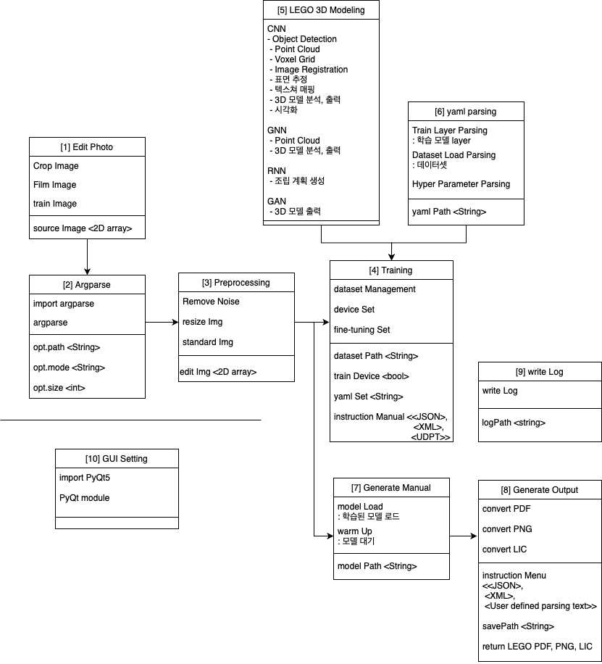

요소 설계

Class
- Class 1
  - 이름: EditPhoto
  - 속성: 사용자가 원하는 만큼 이미지를 수정할 수 있도록 자르기, 뒤집기, 회전 등의 간단한 수정 작업 제공
  - 메소드: crop_image (이미지 자르기), flip_image (이미지 뒤집기), turn_image (이미지 회전)
  - 핵심 파라미터: sourceImage <Type: uint8 2D array>
- Class 2
  - 이름: Argparse
  - 속성: UI를 통해 사용자로부터 입력 받은 이미지의 경로와 이미지의 크기, train/manual 생성 모드를 argument로 딥러닝 모델에 전달하는 역할
  - 메소드: 파이썬 기본 내장 Argparse 모듈 내에 존재하는 메소드 사용 (import argparse)
  - 핵심 파라미터: opt.path <Type: String>, opt.mode <Type: String>, opt.size <Type: int (32 ≤ image size ≤ 1280)
- Class 3
  - 이름: Preprocessing
  - 속성: 이미지를 딥러닝 모델에 전달하기 전에 모델에 맞게 이미지를 조정하는 과정. 노이즈를 제거하거나 이미지 크기 조정, 픽셀 값 표준화(standardization) 등의 역할을 수행
  - 메소드: removeNoise (이미지의 노이즈 제거), resizeImg (이미지 크기 조정), standardImg (이미지 픽셀값 표준화)
  - 핵심 파라미터: editImg <Type: uint8 2D array>
- Class 4
  - 이름: Training:
  - 속성: 학습 모드에서의 딥러닝 모델 세팅을 준비하는 과정. 데이터셋을 불러오고 정렬, 학습을 수행할 장치 설정, 미세 조정 기법이 적용되는지 확인하는 작업을 수행
  - 메소드: datasetManagement (설정한 데이터 로드 및 정렬), deviceSet (CPU / single or multiple GPUs 학습 장치 설정), finetuningSet (미세조정기법 적용 설정)
  - 핵심 파라미터: datasetPath <Type: String>, trainDevice <Type: bool>, yamlSet <Type: String>, instructionManual <Type: JSON, XML, or user defined parsing text(UDPT)>

- Class 5
  - 이름: LEGO_3DModelling
  - 속성
    - CNN 모델: 객체 검출, 포인트 클라우드 or voxel grid 등 추출, 이미지 정합, 표면 추정, 텍스처 매핑, 3D 모델 출력, 3D 모델 분석, 시각화
    - GNN 모델: 포인트 클라우드 or voxel grid 등 추출, 3D 모델 분석
    - RNN 모델: 조립 계획 생성
    - GAN 모델: 3D 모델 출력
- Class 6
  - 이름: YAMLParsing
  - 속성: 학습 시 설정할 레이어 수, 데이터셋의 경로 및 로드 방법, 하이퍼파라미터 값이 각각 설정된 YAML 파일을 불러와 데이터를 읽어 사용가능한 파라미터로 저장
  - 메소드: trainLayerParsing (학습 모델의 레이어 설정), datasetLoadParsing (데이터셋의 경로 및 로드 방법 설정), hyperParameterParsing (하이퍼파라미터 설정)
  - 핵심 파라미터: yamlPath <Type: String>
- Class 7
  - 이름: GenerateManual
  - 속성: 해당 딥러닝 모델로 학습된 pretrained 모델을 불러와 GPU에 로드하고, 매뉴얼을 생성하기 전 GPU를 준비하는 작업을 수행
  - 메소드: modelLoad (학습된 모델 파일을 로드), warmUp (로드 된 모델 준비 및 대기)
  - 핵심 파라미터:
- Class 8
  - 이름: GenerateOutput
  - 속성: 1차로 생성된 output을 이용하여 사람이 쉽게 읽을 수 있는 PDF 파일 혹은 PNG 사진 파일로 변경하거나, 직접 수정을 원할 경우 레고 메뉴얼 수정 프로그램의 LIC 파일 형식으로 변환해 제공
  - 메소드: convertPDF (생성한 레고 매뉴얼을 PDF 파일로 변환), convertPNG (생성한 레고 매뉴얼을 PNG 파일로 변환), convertLIC (생성한 레고 매뉴얼을 전용 프로그램 버전 LIC 파일로 변환)
  - 핵심 파라미터: instrManual <Type: JSON, XML, or user defined parsing text(UDPT)>, savePath <Type:String>, LEGO_PDF, LEGO_PNG, LEGO_LIC

- Class 9
  - 이름: WriteLog
  - 속성: 딥러닝 모델의 학습 혹은 매뉴얼 생성 과정 중 프로세스에서 생기는 작업 기록을 로그 파일에 저장하며, 에러가 생길 경우 이와 관련하여 문제점이 생긴 지점과 예상되는 이유를 로그 파일에 기록
  - 메소드: writeLog (프로세스 작업 과정 및 에러 로그 작성)
  - 핵심 파라미터: logPath <Type: String>
- Class 10
  - 이름: GUISetting
  - 속성: 사용자가 딥러닝 모델을 이용해 매뉴얼을 쉽게 얻을 수 있도록 GUI 환경을 구성하고, 이를 위해 GUI 환경을 제작하는 기본적인 클래스
  - 메소드: 파이썬 GUI 생성 전용 모듈인 PyQt 내에 존재하는 메소드 사용 (import PyQt5)

저장소
- pt
  - pytorch에서 모델을 외부에 저장하고, 불러올 때 사용된다.

- Yaml
  - 하이퍼파라미터와 모델 레이어, 데이터셋 경로를 정의하고, 파일로 저장한다.

- png, jpg / txt, xml
  - dataset을 정의한다.
  - png, jpg는 training 하는데 사용하는 example이다.
  - txt, xml은 example에 따른 label 값이다.

- Log
  - 학습, 매뉴얼 생성과정을 기록한다.
  - 오류가 발생한 경우 오류도 기록한다.

- Prototext
  - 모델의 레이어 구성 및 속성 정의

- ckpt
  - 학습된 모델의 구조를 제외한 가중치만을 저장하는 파일이다.
- 기술설계 #2

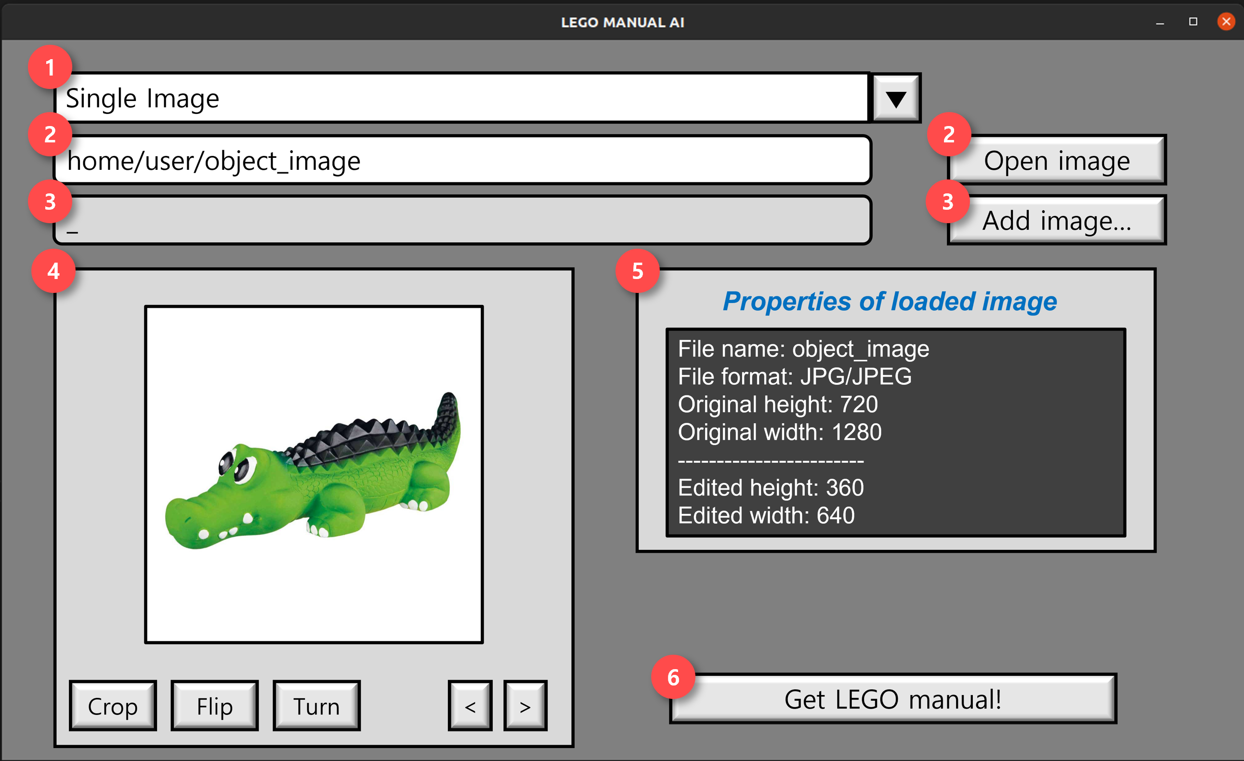

Description
1 | 하나 또는 복수 이미지 선택 옵션을 제공한다.
2 | 이미지의 절대 경로를 선택하고 불러온다.
3 | 복수 이미지 선택 옵션이 활성화될 시 이미지를 여러 장 입력할 수 있게 한다.
4 | 불러온 이미지의 확인과 동시에 잘라내기, 뒤집기, 회전 등의 수정 기능을 수행할 수 있다.
5 | 불러온 원본 이미지와 수정된 이미지의 속성을 출력한다.
6 | 레고 매뉴얼 생성을 시작하는 버튼이다.

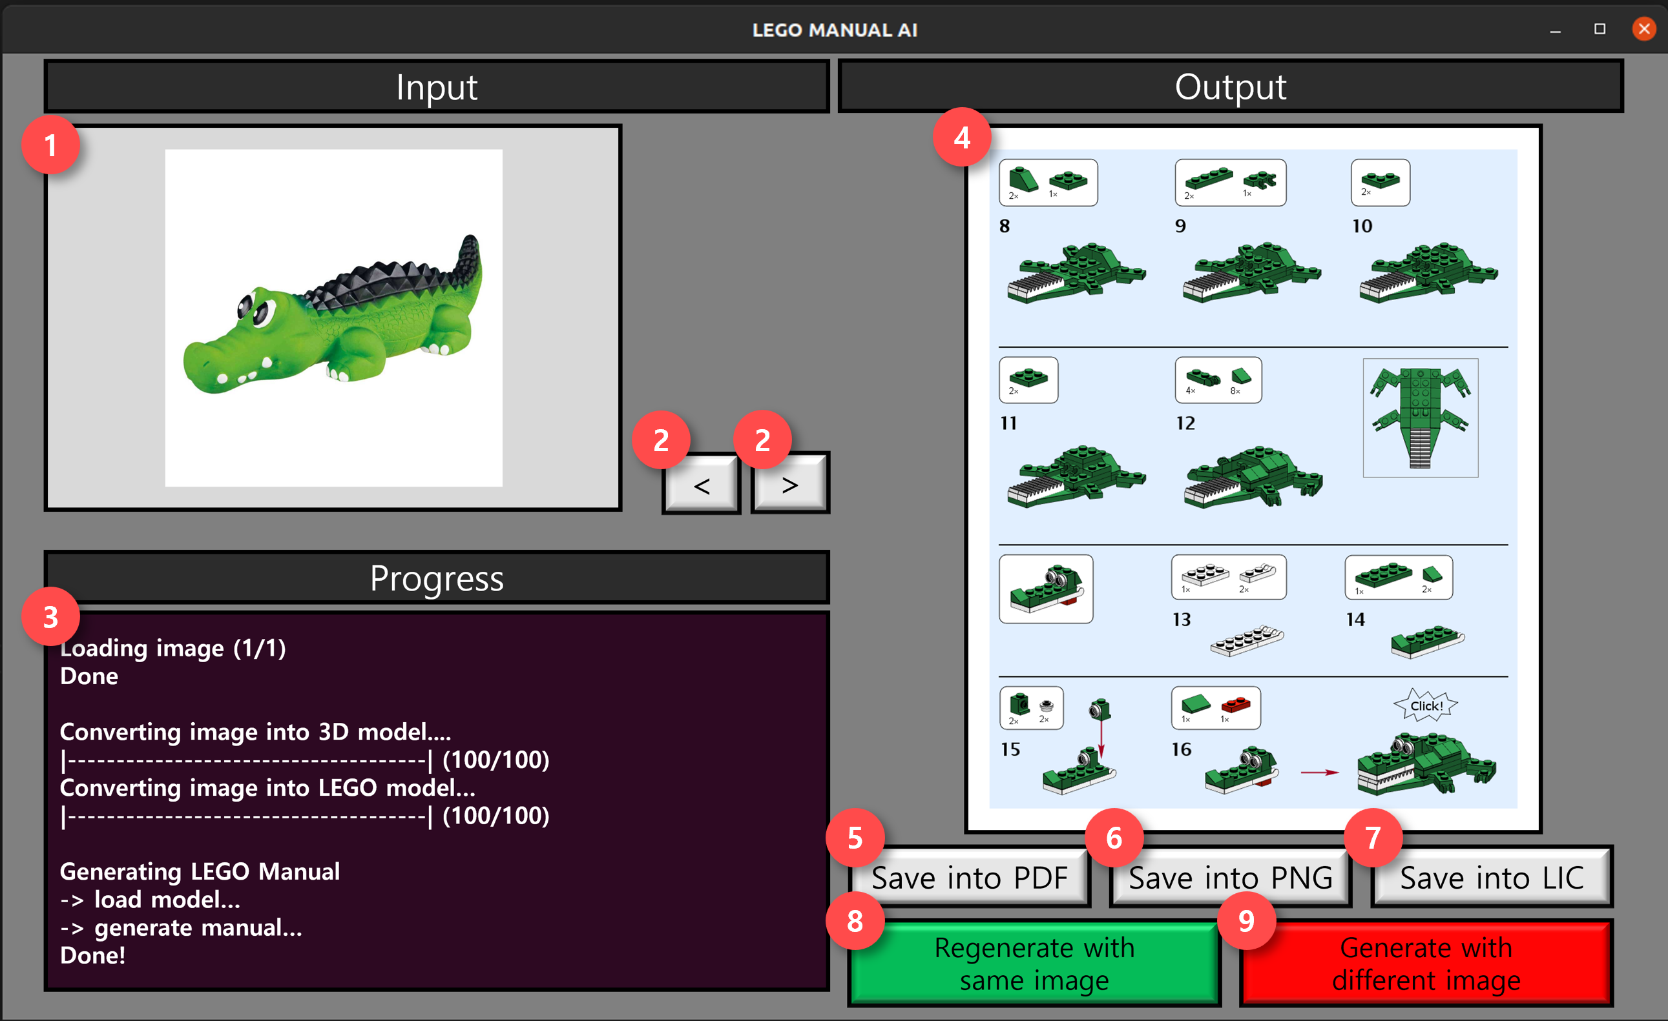

Description
1 | 입력된 이미지를 확인할 수 있다.
2 | 복수의 이미지를 입력한 경우에 화살표 버튼을 클릭하여 여러 이미지를 확인할 수 있다.
3 | 현재 진행중인 작업 상태가 출력된다.
4 | 생성된 레고 매뉴얼을 이미지로 출력한다.
5 | 생성된 레고 매뉴얼을 PDF 확장자 파일로 저장한다.
6 | 생성된 레고 매뉴얼을 PNG 확장자 파일로 저장한다.
7 | 생성된 레고 매뉴얼을 레고 매뉴얼 생성 프로그램에서 사용되는 LIC 확장자 파일로 저장한다.
8 | 입력한 이미지에 대하여 레고 매뉴얼을 다시 생성한다.
9 | 다른 이미지를 선택하고, 레고 매뉴얼을 생성한다.

- 기타사항
- Reference 및 출처
  - 참고 문헌
    - Wang, R., Zhang, Y., Mao, J., Cheng, C. Y., & Wu, J. (2022, October). Translating a Visual LEGO Manual to a Machine-Executable Plan. In Computer Vision–ECCV 2022: 17th European Conference, Tel Aviv, Israel, October 23–27, 2022, Proceedings, Part XXXVII (pp. 677-694). Springer Nature Switzerland.
    - Anand Bhattead, Aysegul Dundar, Guilin Liu, Andrew Tao, Bryan Catanzaro, View Generalization for Single Image Textured 3D Models (10 Jun 2021)
  - 이미지
    - ‘DURABLE LATEX MULTI-TEXTURED CROCODILE TOY FOR DOGS - EXTRA SQUEAK!’, 2023-04-30, 2023-04-30, https://www.bettyandbutch.co.uk/products/latex-crocodile-dog-toy?variant=39606025388126
    - ‘Do any programs exist that allow you to build your own LEGO manuals?’, 2011-11-25, 2023-04-30, https://bricks.stackexchange.com/questions/12/do-any-programs-exist-that-allow-you-to-build-your-own-lego-manuals
  - 사이트
    - LIC archive code, https://code.google.com/archive/p/lic/
    - Web LIC, http://bugeyedmonkeys.com/lic/about/#getting-started
    - Web LIC GitHub, https://github.com/remig/web_lic
    - UML Diagram, https://diagrams.net

